COMUNICADO DE PRENSA

Würth Elektronik amplía la familia de apantallamiento WE-SHC
Cabinet de apantallamiento para aplicaciones de alta frecuencia
Waldenburg (Alemania), 25 de febrero de 2021 – Würth Elektronik ha añadido nuevos cabinets de blindaje de la serie WE-SHC al catálogo: WE-SHC Seamless son las primeras carcasas de montaje automático de su clase optimizadas para aplicaciones de alta frecuencia. Están completamente cerradas con esquinas sin costuras y, por lo tanto, presentan una eficacia excepcional. La carcasa de chapa de acero estañado está disponible con más de 100 tamaños diferentes. También son posibles desarrollos específicos bajo demanda para cada cliente o aplicación.
WE-SHC Seamless se utiliza para proteger de la radiación electromagnética a componentes sensibles como etapas de RF, osciladores, generadores de señales y circuitos integrados sensibles. Würth Elektronik ha desarrollado el cabinet pensando específicamente en aplicaciones 5G, IoT, IO-Link inalámbrico y GNSS. Todas las variantes están disponibles en stock sin cantidad mínima de pedido. Es posible solicitar muestras gratuitas. Würth Elektronik también acepta encargos para soluciones de carcasa específicas para cada cliente y aplicación, lo que a menudo supone una ventaja de diseño decisiva en los modernos módulos con una muy alta miniaturización para aplicaciones de comunicaciones.

Imágenes disponibles
Las siguientes imágenes se encuentran disponibles para impresión y descarga en: http://www.htcm.de/kk/wuerth

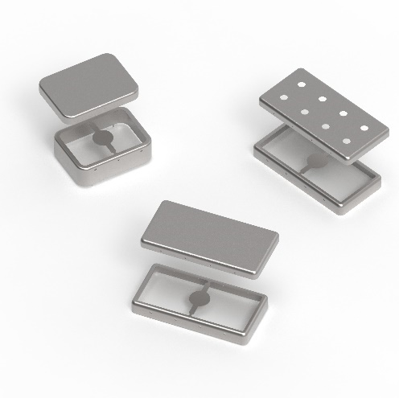
Fuente de la imagen: Würth Elektronik
Carcasa de blindaje WE-SHC Seamless

Acerca del Grupo Würth Elektronik eiSos
El Grupo Würth Elektronik eiSos es un fabricante de componentes electrónicos y electromecánicos para la industria electrónica y facilitador tecnológico para soluciones electrónicas orientadas al futuro. Würth Elektronik eiSos es uno de los mayores fabricantes europeos de componentes pasivos y opera en 50 países. Sus plantas de producción en Europa, Asia y América del Norte suministran productos a un creciente número de clientes en todo el mundo.
La gama de productos incluye componentes de CEM, inductores, transformadores, componentes de RF, varistores, condensadores, resistencias, cuarzos, osciladores, módulos de potencia, transferencia de potencia inalámbrica, LED, sensores, conectores, elementos para fuentes de alimentación, interruptores, pulsadores, tecnología de conexión, portafusibles, así como soluciones para la transmisión inalámbrica de datos.
La orientación de servicio única de la empresa se caracteriza por la disponibilidad de todos los componentes del catálogo desde el almacén sin una cantidad mínima de pedido, muestras gratuitas y un amplio apoyo por parte del personal técnico de ventas y herramientas de selección.
Gracias a la asociación tecnológica con el equipo de fórmula E Audi Sport ABT Schaeffler y el apoyo en la competición Formula Student, la empresa muestra su fuerza innovadora en el segmento de la eMobility (www.we-speed-up-the-future.com).
Würth Elektronik forma parte del Grupo Würth, líder del mercado mundial de la tecnología de montaje y fijación. La empresa emplea a 7300 trabajadores y generó una facturación de 822 millones de euros en 2019.
Würth Elektronik: more than you expect!
Más información en www.we-online.com

Más información:  Würth Elektronik eiSos GmbH & Co. KG  Sarah Hurst  Max-Eyth-Strasse 1  74638 Waldenburg  Alemania  Tel.: +49 7942 945-5186  Correo electrónico:  sarah.hurst@we-online.de  www.we-online.de | Contacto para la prensa:  HighTech communications GmbH  Brigitte Basilio  Brunhamstrasse 21  80339 München  Alemania  Tel.: +49 89 500778-20  Fax: +49 89 500778-77  Correo electrónico: b.basilio@htcm.de  www.htcm.de

